Lampiran 1. Cerita Endang Rara Tompe Nawangan
ENDANG RARA TOMPE
Sukisno (60) Tokawi Nawangan Pacitan
Endang Rara Tompe kui asline jenenge Dewi Sekartaji. Yoiku salah sawijining putri raja teko Kediri. Lha deweke kui senengan karo anak raja Kediri sing jenenge Panji Asmarabangun. Lha mestine ora oleh to. Akhire minggat. Mlaku ngulon sampek akhire teko Tokawi kene.
Bareng sampek jenenge ganti Endang Rara Tompe. Ning kene, deweke rumongso dewe. Ra krasan. Endang Rara Tompe asring nyang sor gunung kono. Ndelok kethek. Sampek akhire enek salah sawijining kethek sing lucu. Iso nyenengake atine Endang Rara Tompe.
Saben dino Endang Rara Tompe methuki kethek kui. Sampek koyo dulur. Sebab, yo Endang Rara Tompe kui ra dwe konco.
Soyo suwe soyo suwe, Endang Rara Tompe rumongso tresno karo kethek. Semono ugo, ketheke yo kethok tresno. Lha tibake kethek kui Panji Asmorobangun sing malih rupa dadi kethek.
Bareng wis podo ngertine. Akhire Endang Rara Tompe utowo Dewi Sekartaji kui bali mulih bareng Panji Asmorobangun. Akhire kabeh yo podo seneng. Ngunu kui critane Endang Rara Tompe

Terjemah
ENDANG RARA TOMPE
Arif Mustofa, (38) Pacitan Kabupaten Pacitan

Endang Rara Tompe itu aslinya bernama Dewi Sekartaji. Yaitu salah satu putri raja Kediri. Dia jatuh cinta pada anak raja kediri yang lain yang bernama Panji Asmarabangun. Hal ini tentunya dilarang. Akhirnya dia pergi meninggalkan istana. Berjalan ke arah barat sampai akhirnya tiba di Tokawi ini.
Setelah sampai di sini, berganti nama menjadi Endang Rara Tompe. Di sini, dia merasa sendirian. Tidak kerasan. Endang Rara Tompe akhirnya sering menyendiri di bawah perbukitan sana. Melihat kera. Sampai akhirnya bertemu salah satu kera yang lucu. Bisa menyenangkan hati Endang Rara Tompe.
Setiap hari, Endang Rara Tompe menemui kera tyersebut. Hingga seperti saudara. Karena memang Endang Rara Tompe tidak punya teman.
Makin lama-makin lama, Endang Rara Tompe merasa jatuh cinta kepada kera tersebut. Begitupun si Kera juga terlihat jatuh cinta. Lha ternyata kera itu adalah Panji Asmarabangun yang menyamar menjadi seekor kera.
Setelah semua saling mengetahui wujud aslinya, akhirnya Endang Rara Tompe atau Dewi Sekartaji kembali pulang bersama dengan Panji Asmarabangun. Akhirnya semua merasa bahagia. Seperti itu cerita Endang Rara Tompe.

Lampiran 2. Syair Kudangan

Syair pada Adegan Kudangan Kethek Ogleng

Kethek Ogleng kinudang, bapang layang-layang
Bedhes waras mringis angis sisiyunge
Bathuk nonong sirah benjo koyo mlinjo
Mripat gerong irung gepak lambe ngeblek
Wulune adhiwut-dhiwut
Buntut jlenthar mlaku ekar elek kasar
Solahe a nggegilani, kenyung gemblung
Wuyung ngidung gandrung- gandrung

(PI) : Mung bathuke e raden nonong-nonong dhewe
(PA) : Bathuk banyak ora olo tambah cakrak
(PI) : Mung mripate raden gerong-gerong dhewe
(PA) : Mripat gerong alis nyorodok amencorong
(PI) : Mung irunge kenyung gepak-gepak dhewe
(PA) : Irung sunthi ora olo amantesi

Lampiran 3. Foto Gerak Kethek Ogleng

Gerakan dalam pertunjukan Kethek Ogleng Pacitan

Gambar 1. Gerak Improvisai. Duduk meniru gerak kera

Gambar 2. Gerak Improvisasi Bergelantungan
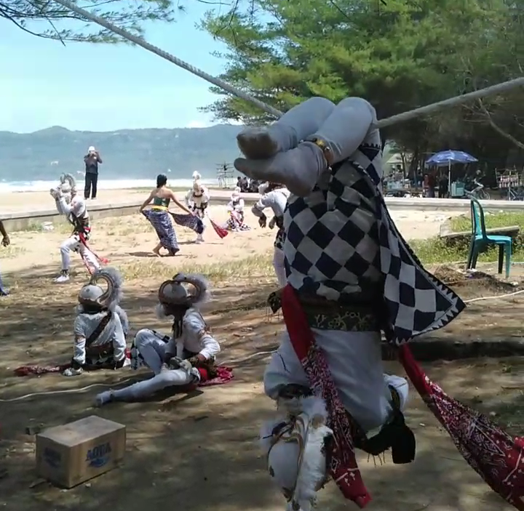

Gambar 3. Adegan Blendrongan. Menggoda penonton
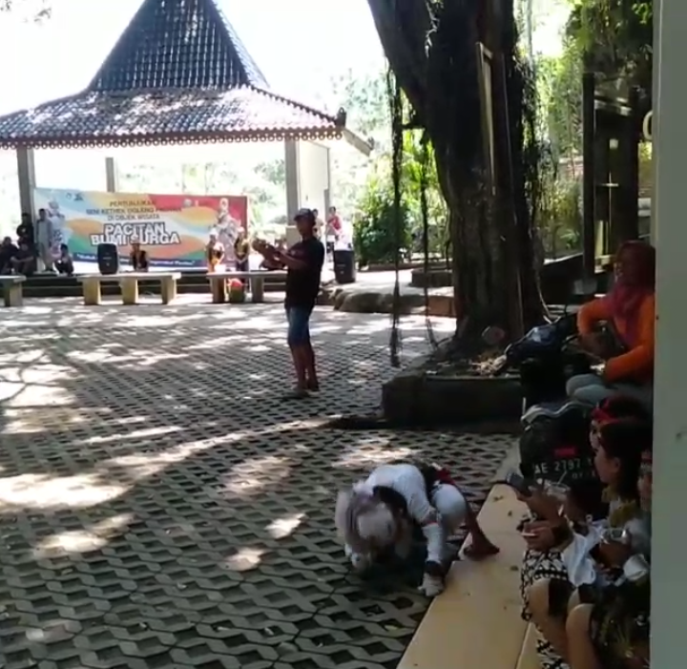
Gambar 4. Adegan Kudangan. Endang Rara Tompe Menggoda Kethek

Gambar 5. Adegan Kudangan. Endang Rara Tompe dan Kethek sedang jatuh cinta

